FITRA DORONG APH USUT BELANJA HIBAH RP85 MILIAR

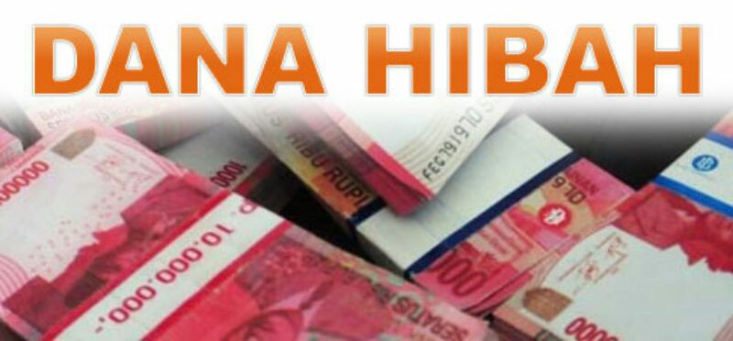

GAMBAR : LIRA MALUKU NEWS
Mataram (Suara NTB) – Selain temuan pada penggunaan hibah berupa barang. Pertanggungjawaban penggunaan alokasi anggaran hibah kepada organisasi masyarakat berupa uang senilai Rp127 miliar lebih pada APBD tahun 2019 juga ikut menjadi temuan BPK.
Dalam dokumen Laporan Hasil Pemeriksaan (LHP) BPK yang diperoleh Suara NTB memperlihatkan dari total Rp127 miliar itu, pertanggungjawaban hibah yang sudah diterima Pemprov NTB baru senilai Rp31 miliar lebih. Sehingga masih ada realisasi belanja hibah senilai Rp85 miliar yang belum dilaporkan pertanggungjawaban penggunaannya.
Melihat besarnya nilai anggaran hibah yang yang tidak punya pertanggungjawaban penggunaan, Forum Indonesia untuk Transparansi Anggraran (FITRA) NTB menilai bahwa temuan BPK tersebut bukan sekedar persoalan administratif, tetapi temuan serius yang perlu untuk ditindaklanjuti lebih dalam lagi.
“Ini temuan serius. Disaat anggaran puluhan miliar kemudian pertanggungjawabannya tidak jelas, saya kira itu bukanya hanya soal administrasi saja,” ujar Sekjen Fitra NTB, Ramli Ernanda, kepada Suara NTB, Jumat, 19 Juni 2020.
Ramli mengatakan, temuan anggaran hibah yang tidak punya pertanggungjawaban itu tidak hanya menjadi urusan DPRD untuk menindaklanjuti temuan BPK tersebut. Tapi menurut Ramli, Aparat Penegak Hukum (APH) perlu turun untuk mengusutnya.
Diketahui total alokasi belanja hibah pada APBD tahun 2019 sebesar Rp1,2 triliun lebih, yang terbagi menjadi dua yakni hibah berupa barang dan hibah uang kepada kelompok masyarakat. Selain temuan pada belanja hibah uang, belanja hibah barang juga ikut menjadi temuan BPK. Dalam LHP-nya, BPK memberikan beberapa catatan terkait pengelolaan dan pertanggungjawaban hibah tidak sesuai dengan ketentuan.
Pertama, pemberian hibah tidak didukung dengan proposal pengajuan dari kelompok penerima. Adapun jenis hibahnya yakni pembangunan rumah layak huni pada dinas perumahan dan permukiman (Perkim). Hibah traktor, cangkul, sabit, linggis, arco, kendaraan roda tiga, mesin perontok padi pada dinas pertanian dan perkebunan.
Temuan kedua, yakni penerima hibah tidak ditetapkan dengan keputusan Gubernur berupa hibah barang, pembuatan MCK, pengadaan alak kesehatan klinik pada dinas kesehatan, perbuatan bale pertunjukan, gerbang desa, penataan obyek wisata, pengadaan barang pengakut sampah pada dinas pariwisata.
Temuan ketiga adalah penerima hibah tidak dituangkan dalam NPHD (Naskah Perjanjian Hibah Daerah) yang berupa peningkatan jalan lingkungan, pada dinas pertanian dan perkebunan, pengadaan mobil ambulance pada Dikes, pengadaan grobak usaha, mesin kompresor, depot air isi ulang, Pertamini, mesin fotokopi, kendaraan roda tiga pada dinas perdagangan dan Dinas Pariwisata. (ndi)

Sumber Berita
1. https://www.suarantb.com/fitra-dorong-aph-usut-belanja-hibah-rp85-miliar/ (Suara NTB, 20 Juni 2020)
Catatan
Peraturan Menteri Dalam Negeri Nomor 99 Tahun 2019 Tentang Perubahan Kelima atas Peraturan Menteri Dalam Negeri Nomor 32 Tahun 2011 tentang Pedoman Pemberian Hibah dan Bantuan Sosial yang Bersumber dari Anggaran Pendapatan dan Belanja Daerah menyebutkan bahwa:
Unit kerja pada Kementerian Dalam Negeri yang membidangi urusan pemerintahan di bidang Administrasi Kependudukan dapat memperoleh Hibah dari Pemerintah Daerah untuk penyediaan blangko kartu tanda penduduk elektronik. HIbah dari Pemerintahan Daerah dilarang tumpah tindih pendanaannya dengan anggaran pendapatan dan belanja negara sesuai dengan ketentuan peraturan perundang-undangan. Tumpang tindih dimaknai setiap keeping blangko kartu tanda penduduk elektronik yaitu Hibah APBD maupun anggaran pendapatan dan belanja daerah. Hibah hanya dapat diberikan 1 (satu) kali dalam tahun berkenaan.

Permendagri Nomor 99 Tahun 2019 Pasal 6A

